ÚN Hracholusky

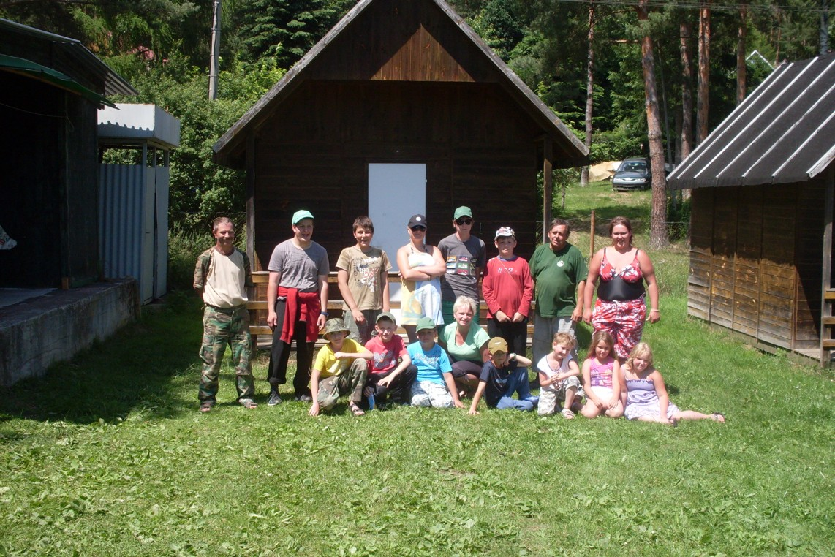
Blížil se konec školního roku a také rybářského kroužku. Nádherné počasí oznamovalo, že léto přebírá štafetu ročního období a pro většinu to znamenalo začátek prázdnin. Než jsme se však rozutekli, podívali jsme se i na ÚN Hracholusky a zkusili štěstí u zdejších břehů.

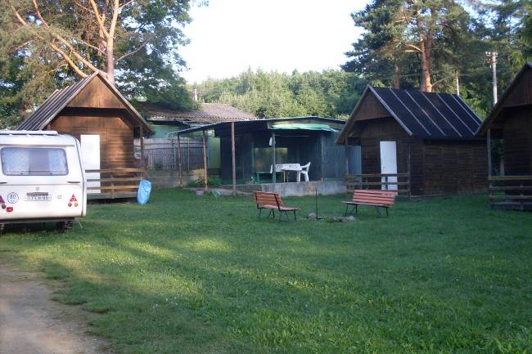
Po příjezdu jsme se ubytovali v malých útulných chatkách. Nezdržovali jsme se se zbytečným vybalováním, vzali jsme naše rybářské náčiní a šli se uvítat s vodou.

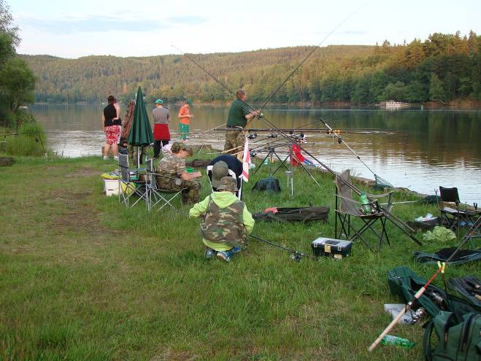
Byl nás plný břeh a na lov ryb proběhla i pořádná příprava. Převazovaly se pruty, míchalo se krmení a zakrmovalo.

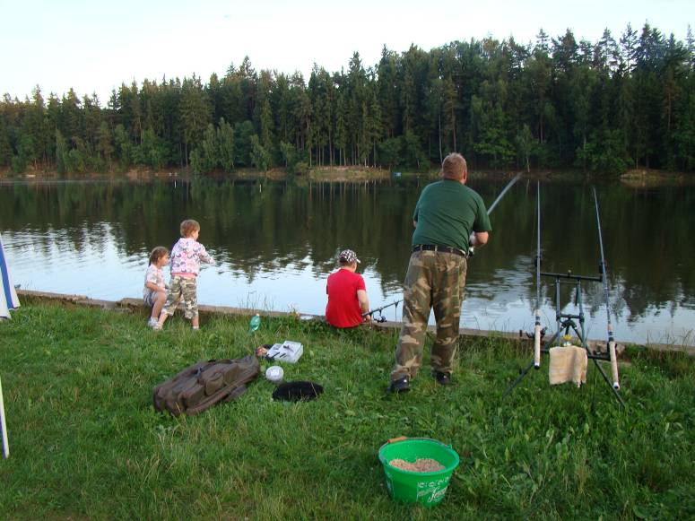
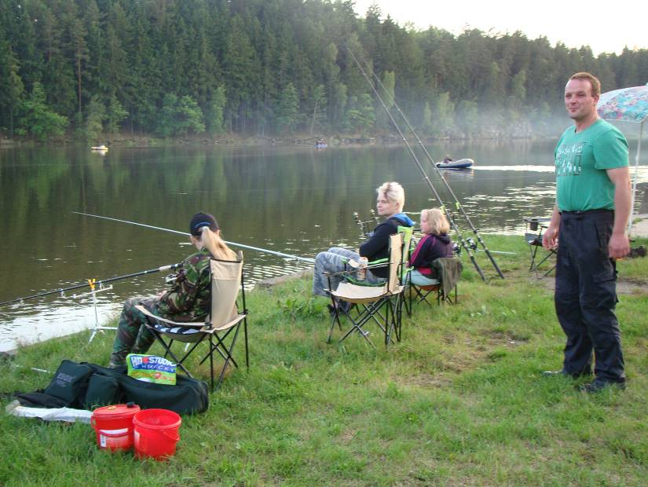
Po chvíli se začala ozývat šplouchnutí vody, když naše padající olova s krmením rozrážela klidnou vodní hladinu.

První náhozy byly plné napětí a nám nezbývalo nic jiného než jen čekat.

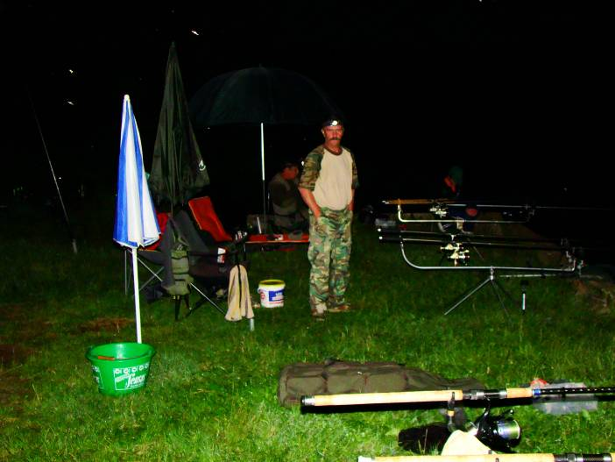

Dokonce ani černočerná tma nás neodradila od lovu a usilovně jsme přemáhali naší únavu.

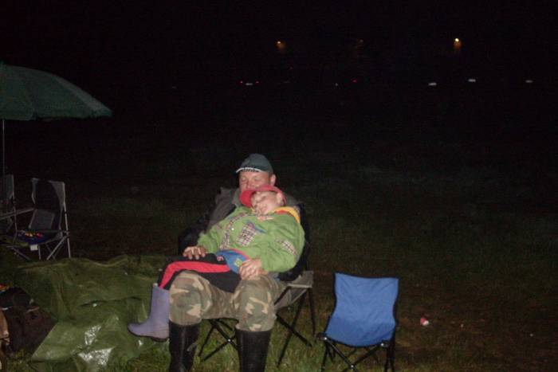

Samozřejmě našli se mezi námi tací, kteří svůj boj prohráli a usnuli.

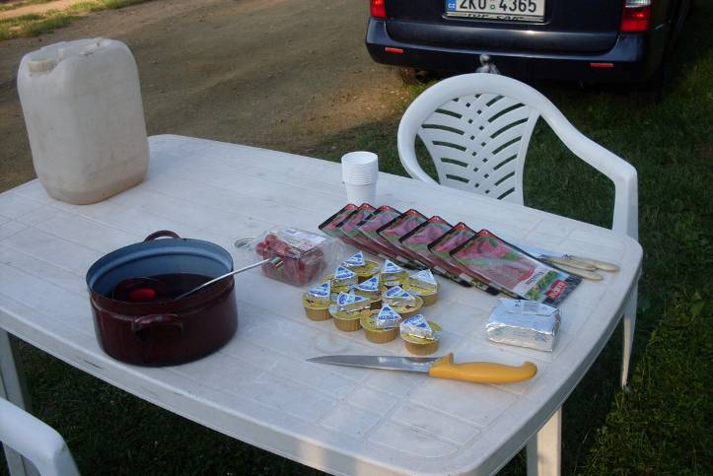
Když první sluneční paprsky začaly zahánět noc a probudily některé spící šípkové Růženky, snídaně už byla na stole.

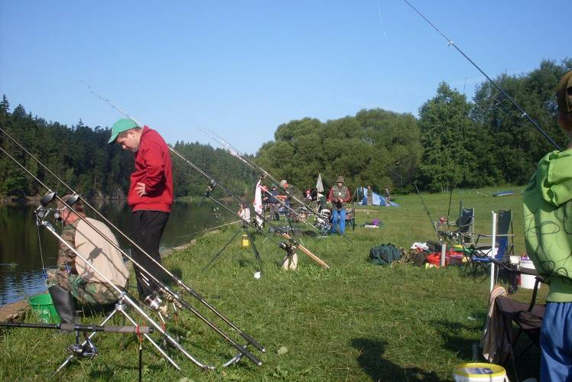
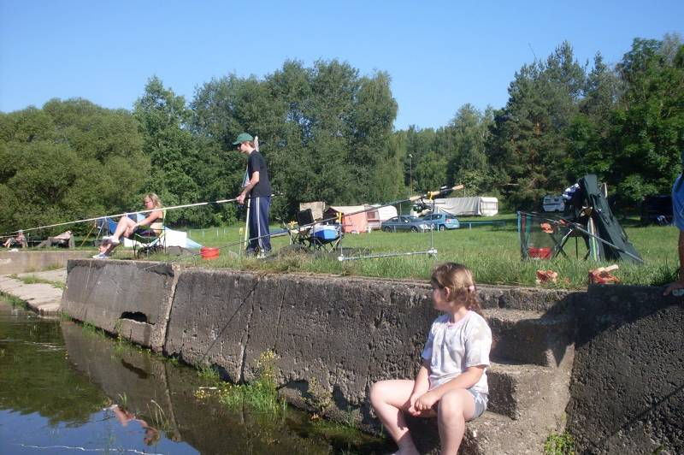
Po snídani už jsme zase všichni seděli u vody a znovu nahazovali.

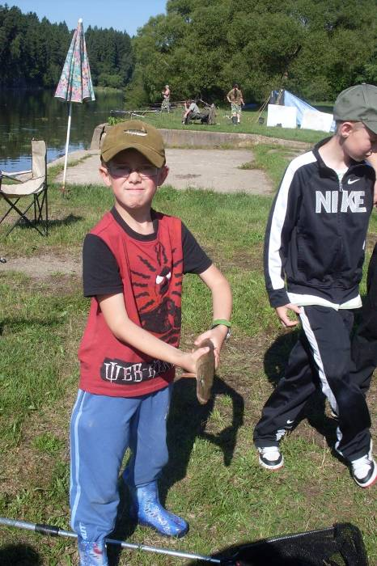
Snažili jsme se využít každé chvilky, ale pro některé to bylo nekonečné čekání.

Jelikož začal i lov dravců, tak děti zkusily štěstí s přívlačí. Prohazování vody přineslo své ovoce v podobě malé štiky, která se po vyfocení vrátila zpět do vody.
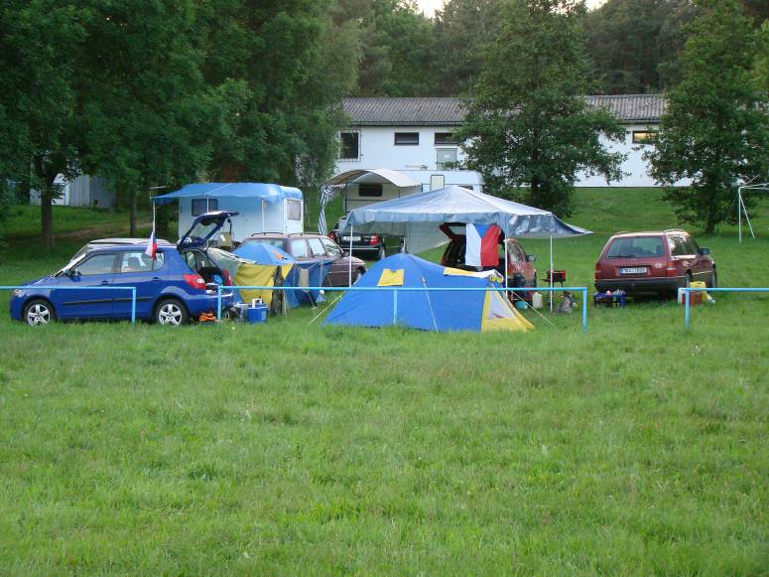
Večer, v den příjezdu, se postavilo i letní sídlo, které bylo blíž u vody a plně se využívalo hlavně během dne a večera.

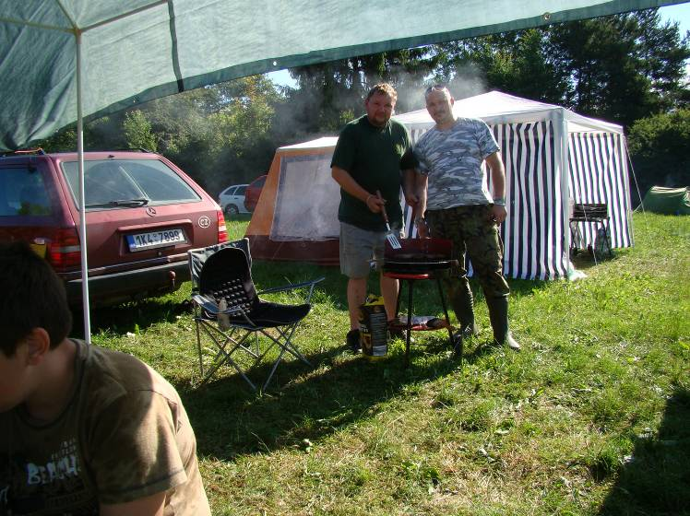
Nechyběl nám ani gril, o který se pilně staraly naše hospodyňky.

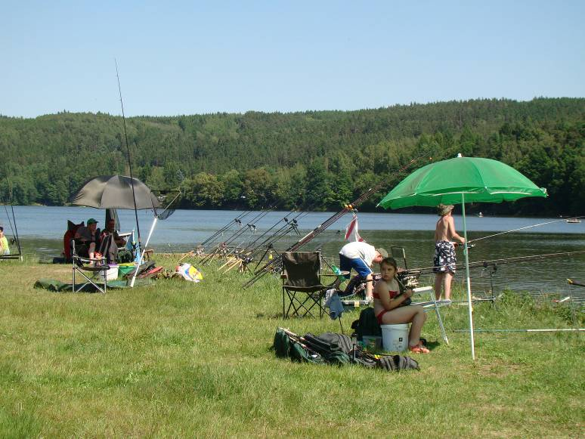
Sluníčko stoupalo stále výš a s ním i teploty. Častěji jsme vyhledávali stín, abychom se před silným žárem schovali,…

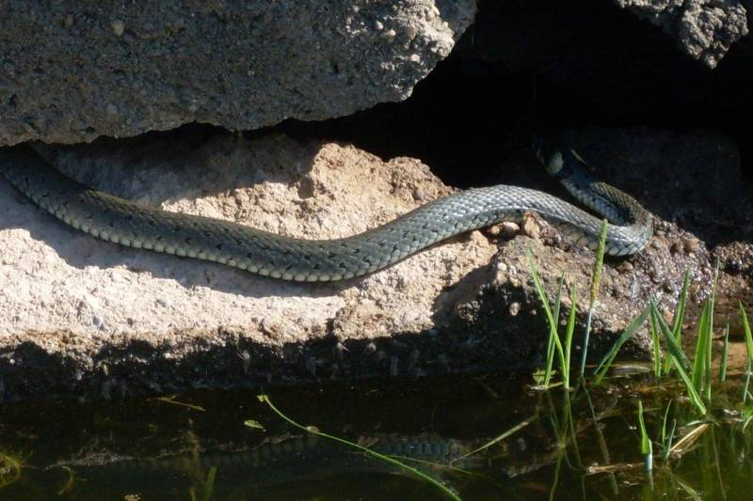
…ale mezi kameny se našla i užovka obojková, která se slunečních paprsků nemohla nabažit.
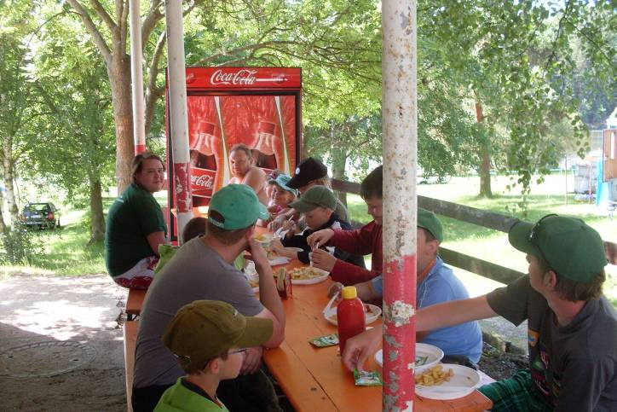
Odbíjela dvanáctá odpoledne, všichni jsme se sešli u oběda a přemýšleli nad odpoledním programem.

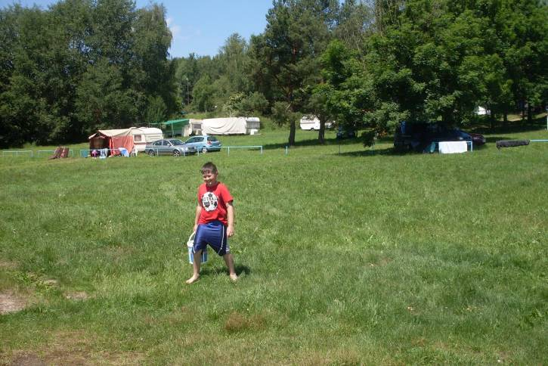

Ne, že by jsme upustili od chytání, ale v neúprosném vedru jsme měli tak zpocená těla, jako kdybychom se koupali,…

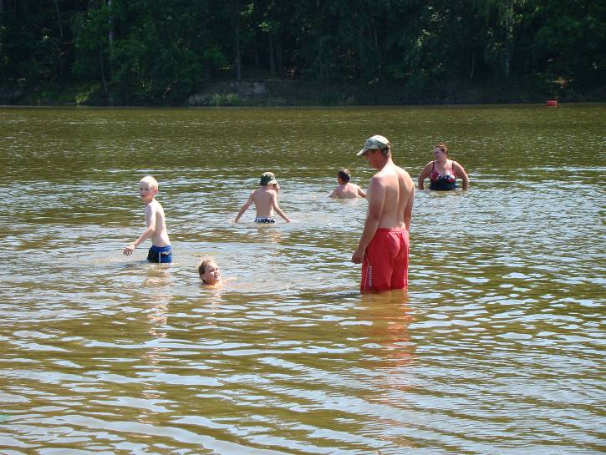
…proto se všichni převlékli do plavek a naskákali do vody. I když to na první pohled nebylo vidět, byli jsme pěkně opálení jak z Chorvatska.
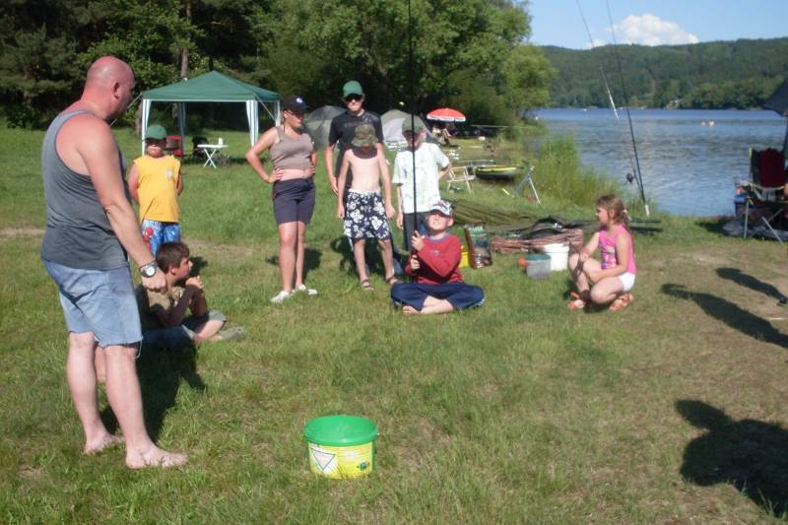
Aby se naše těla nerozmočila ve vodě, vymýšleli jsme hry na břehu, za které každý dostal sladkou odměnu.

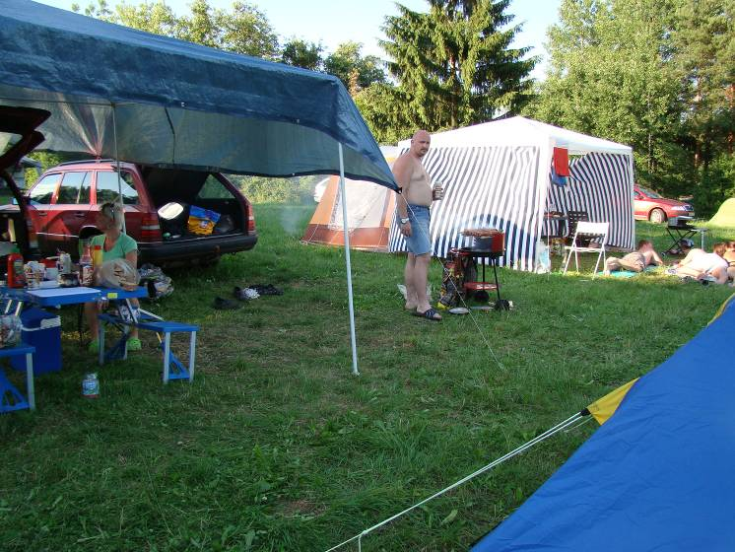
Než pán nebe došel na konec své dlouhé cesty, tak naše hospodyňky začaly připravovat večeři. Mezi tím se ostatní převlékli do suchého oblečení a znovu připravovali pruty na večerní lov.
Po večeři jsme opět nahodili a stejně jako večer před tím přišlo pár kapříků, cejnů a karásků. Ani jsme nemrkli a obloha byla zahalena v černém plášti posypaná miliony hvězd. V tiché tmě šlo slyšet každé šeptnutí, takže jsme se některým pazvukům, které se ozývaly v dáli, museli smát.
Rozbřesk nám odhalil několik mráčku plujících po obloze. Počasí to však nezkazilo a než jsme dosnídali, sluníčko už neúprosně pálilo.
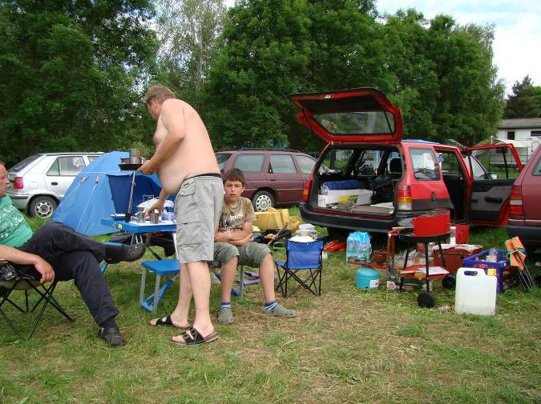

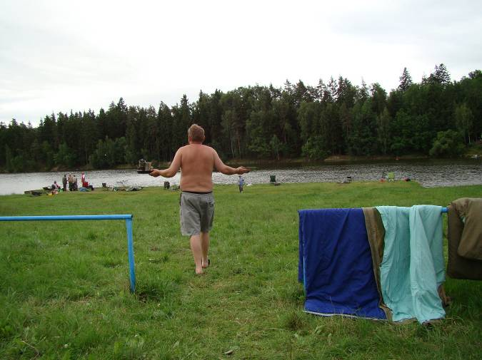
I když by většina z nás zůstala u vody ještě několik dní, museli jsme balit.

V první řadě bylo ovšem důležité umýt veškeré použité nádobí.
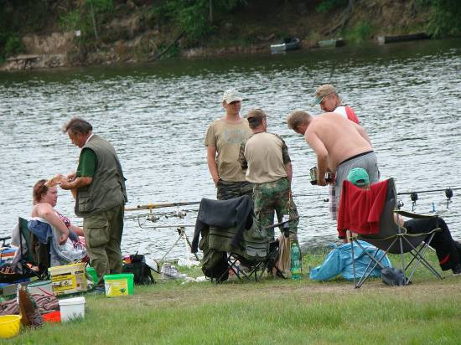
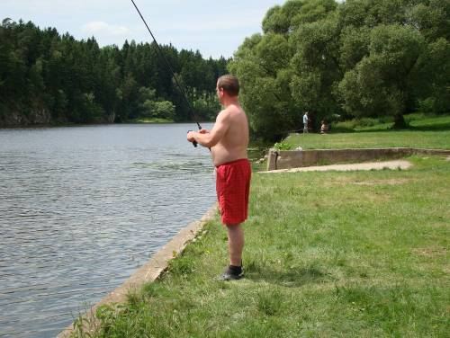
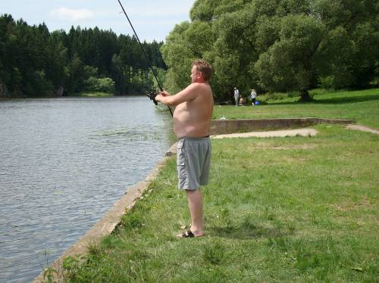
Před zabalením posledních nahozených prutů, proběhla i menší diskuze o celém víkendu…

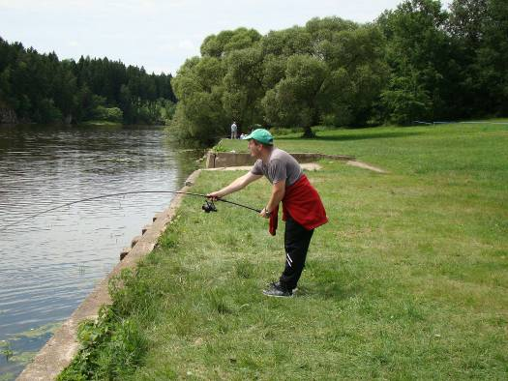
…a taky soutěž o přehození nádrže, ve které samozřejmě nikdo nevyhrál.

Pak už jsme se jen rozloučili s vodou a upnuli pohledy k našim domovům.

